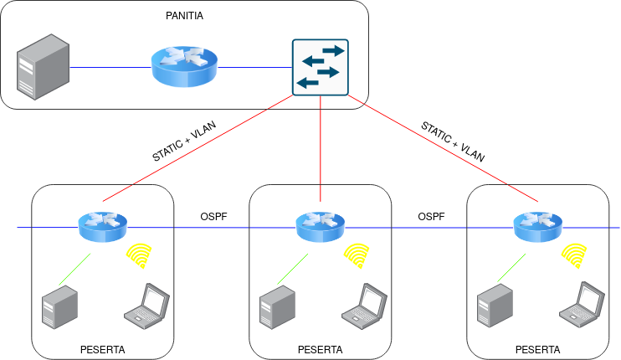

A. Modul-1

Sebuah perusahaan besar (Panitia) memiliki 21 kantor cabang yang tersebar di seluruh wilayah Indonesia. Pada saat ini, anda (Peserta) adalah seorang system administrator pada masing masing kantor cabang dari perusahaan tersebut. Kantor pusat (Panitia) memiliki domain utama perusahaan.id dengan alamat IP 192.168.80.80/24. Anda diminta oleh perusahaan untuk membangun sebuah interkoneksi antara kantor pusat dan kantor cabang dengan ketentuan sebagai berikut :

1. Router MikroTik

- Password admin mikrotik “sapi” (tanpa tanda petik)
- Identitas router menjadi “palangkaraya-13” (tanpa tanda petik)
- Ether1 terhubung ke switch utama (vlan) dengan vlan-id 113 dan IP 100.99.13.105/29
- Ether2 memiliki IP 200.99.13.30/27 terhubung ke server kantor cabang anda
- Ether3 memiliki IP 50.13.14.13/26 terhubung ke router kantor cabang lain dengan nomor peserta yang lebih besar 1 dari nomor peserta anda
- Ether4 memiliki IP 50.12.13.13/26 terhubung ke router kantor cabang lain dengannomor peserta yang lebih kecil 1 dari nomor peserta anda
- Wlan1 terhubung ke laptop dengan SSID palangkaraya-13 dan beri password. Wifi tersebut digunakan untuk mencover 10 user.
- Tambahkan hotspot captive portal pada interface wlan1 untuk authentikasi client
- Konfigurasikan static routing agar network anda dapat terhubung ke server utama (Panitia) dimana gatewaynya adalah host terakhir dari network pada interface ether1
- Konfigurasikan dynamic routing OSPF agar router anda dapat terhubung dengan semua router kantor cabang lain melalui interface ether3 dan ether4
- Export seluruh konfigurasi anda dan taruh pada desktop laptop

2. Server Kantor Cabang

- IP dari server kantor cabang anda adalah 200.99.13.1./27
- Arahkan repository ke :
deb [trusted=yes] http://192.168.80.80/debian/repo/ buster main
deb-src [trusted=yes] http://192.168.80.80/debian/repo/ buster main
- Konfigurasikan DNS Slave pada server anda yang mengarah ke kantor pusat dengan domain perusahaan.id dan IP 192.168.80.80
- Buatlah DNS Server utama untuk kantor cabang anda dengan nama palangkaraya.id
- Ubah hostname sesuai dengan nama domain anda
- Pastikan seluruh domain support PHP dan Mysql serta arahkan direktori dari domain palangkaraya.id ke /home/palangkaraya/public_html
- Otomatisasi proses pembuatan user baru agar dapat secara otomatis menambahkan folder public_html dan mail_dir pada home foldernya
- Tambahkan 2 user baru (user1dan user2) pada PC server anda
- Lakukan instalasi FTP server dan konfigurasikan agar home_directory server FTP tersebut dapat langsung masuk kedalam folder public_html user yang digunakan untuk login
- Buka port 2135 untuk layanan SSH server
- Lakukan instalasi mail server untuk melayani setiap user yang terdaftar pada server anda
- Buatlh 2 subdomain untuk domain anda dengan nama :
- webmail.palangkaraya.id > mengarah ke webmail server
- www.palangkaraya.id > canonical name dari domain anda
- Tutup semua port yang tidak digunakan

3. Client (Windows 10)

- Lakukan instalasi windows 10 beserta driver pendukungnya
- Koneksikan client ke wifi yang telah anda buat dan pastikan client mendapatkan IP address dari router anda serta dapat mengakses seluruh service yang ada pada server anda

